Всероссийская дистанционная викторина «История Олимпийских игр»
Ответы
9 - 11 класс
- ЗАРОЖДЕНИЕ ОЛИМПИАДЫ
Примечание: за каждый правильный ответ - 1 балл;
0 баллов за неточность ответа или его отсутствие.
Если ответ имеет разные точки зрения (версии), принимаются все достоверные версии.

№ | Вопрос | Ответ
1 | Легенд о происхождении Олимпийских игр много, одна из них связана с именем Одна из легенд рождения Олимпийских игр связана с именем царя Элиды Ифитом - небольшого греческого государства, на территории которого находилась Олимпия.  В честь какого события Ифит основал Олимпийские игры?  А) Убил бога Кроноса.  Б) Вычистил королевские конюшни.  В) Выиграл в гонках на колесницах.  Г) Уберег свой народ от войны и грабежа на период спортивных состязаний. | Г) Уберег свой народ от войны и грабежа на период спортивных состязаний.
2 | Назовите победителя первых Олимпийских игр. | Короибос, атлет из города-полиса Элиды.
3 | Назовите имя римского диктатора, распорядившегося перенести Олимпийские игры в Рим. | Известный своей жестокостью и умом диктатор Сулла распорядился Игры сто семьдесят пятой Олимпиады перенести в Рим! Эта затея, однако, не удалась.
4 | Как получилось, что в число олимпиоников попали римляне, ведь чужестранцам не разрешалось участвовать в Играх? | В 146 году до н. э. Грецию завоевали римляне, и побежденные греки вопреки священной традиции вынуждены были позволить римлянам участвовать в Играх.
5 | Кому разрешили принимать участие в Олимпийских играх с 632 года до н. э.? | С Игр тридцать седьмой Олимпиады (они проходили в 632 году до нашей эры) в соревнованиях стали принимать участие и дети. Дистанция бега для детей была в два раза меньше, чем для взрослых.

- ОСОБЕННОСТИ ОЛИМПИЙСКОГО ДВИЖЕНИЯ В ДРЕВНЕЙ ГРЕЦИИ
Примечание: за каждый правильный ответ - 1 балл;
0 баллов за неточность ответа или его отсутствие.
Если ответ имеет разные точки зрения (версии), принимаются все достоверные версии.

№ | Вопрос | Ответ | Иллюстрация
1 | Как долго должны были готовиться атлеты к Олимпиаде? | Выступать на Играх – это большая честь и большая ответственность. Каждый атлет должен был десять месяцев готовиться дома и еще месяц тренироваться в Олимпии. Да не как-нибудь, а очень упорно. | 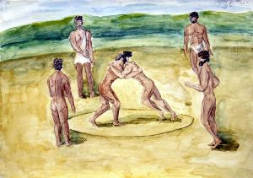
2 | Как называется наиболее распространенная мера длины в Древней Греции и чему она равна? | Стадия, она равна 192 метрам 27 сантиметрам. | 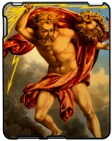
3 | Одна из легенд гласит, что благодаря именно этому человеку игры стали традиционными. Назовите имя этого человека. | В одной легенде о происхождении Олимпийских игр говорится о победе внука великого громовержца Зевса над царем города Писы Эномаем. Эномаю было предсказано, что он умрет от руки зятя.  Дочка царя Гипподамия была красавицей, и жениться на ней мечтал всякий молодой человек...  – Не возражаю! – каждый раз отвечал Эномай. – Но прежде устроим состязания на колесницах.  У Эномая были невероятно резвые кони. Жених скакал вперед, Эномай должен был его догнать. И догонял. И поражал копьем: таковы были условия этого соревнования!  Тринадцать женихов пали таким образом от руки коварного Эномая. Наконец явился некто Пелопс. Он был внуком Зевса и довольно находчивым человеком. Гипподамия, которой сильно надоела это кровавая чехарда, решилась отдать свое сердце именно Пелопсу.  Гипподамия и Пелопс подговорили возницу Эномаевой колесницы Миртилоса, и тот заменил бронзовые чеки, удерживающие колеса, восковыми. Во время скачки воск расплавился, колеса слетели с осей, и Эномай погиб под копытами своих лошадей.  В благодарность богам Пелопс воздвиг в Олимпии святилище, где приносили жертвы. А еще он учредил Игры. Легенда утверждает, что именно благодаря Пелопсу Игры стали традиционными | 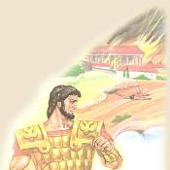
4 | Кого из женщин официально допускали на Олимпийские игры? | Для судей и особо важных гостей была построена отдельная маленькая трибуна. Напротив нее, на другом конце стадиона стоял жертвенник богини земледелия Деметры. Её жрица была единственной допущенной на Олимпиаду женщиной; другим появляться на соревнованиях было запрещено под страхом смерти. Пробравшуюся на стадион женщину приказывалось сбросить в пропасть. | 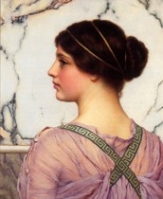
5 | Какие виды состязаний составляли пятиборье - пентатлон? | Бег на один стадий, прыжки в длину, борьба, метания копья и диска. | 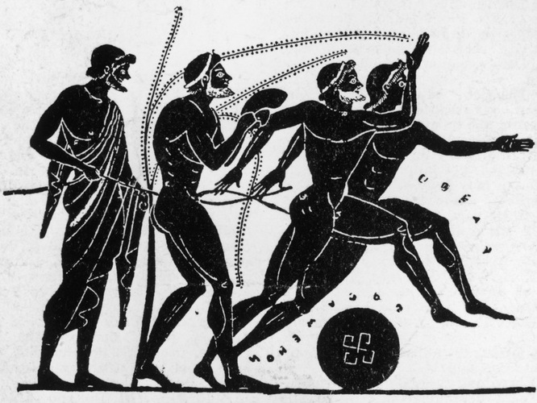

- СОВРЕМЕННЫЕ ОСОБЕННОСТИ ОЛИМПИЙСКОГО ДВИЖЕНИЯ
Примечание: за каждый правильный ответ - 1 балл;
0 баллов за неточность ответа или его отсутствие.
Если ответ имеет разные точки зрения (версии), принимаются все достоверные версии.

№ | Вопрос | Ответ | Иллюстрация
1 | Как удалось связать прошлое (эллинскую цивилизацию) и настоящее (современную цивилизацию) в Олимпийских играх? | Чтобы протянуть нить, связывающую две цивилизации - эллинскую и нашу, местом проведения I Олимпийских игр современности были выбраны Афины. Годом I Олимпиады был назван 1896-й. И с тех пор каждые четыре года по планете пробегает огонь, зажженный на овеянном дыханием веков алтаре Олимпии. Он уходит за горы, опускается в долины... Этот огонь пересекает одну границу за другой. Человек передает его другому. И, таким образом, представители разных народов становятся ближе, олимпийский огонь объединяет их. | 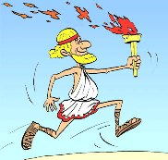
2 | Главными словами знаменитой «Оды спорта» Пьера де Кубертена являются:  - «О спорт, ты – мир!»  - «Быстрее, выше, сильнее»  - «Главное не победа, а участие». | «О спорт, ты – мир!» | 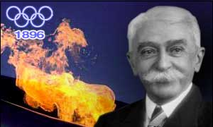
3 | Какие виды спорта входили в программу I Олимпиады? | В программе Игр I Олимпиады было 9 видов спорта. Соревнования решено было проводить по легкой атлетике, гимнастике, плаванию, поднятию тяжестей, борьбе, стрельбе, фехтованию, велосипедным гонкам и теннису. | 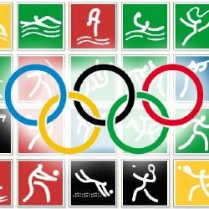
4 | Назовите имя первого президента МОК. | Первым президентом МОК стал представитель Греции Деметриус Викелас... Он был больше известен, как отличный поэт и переводчик. Однако к спорту господин Викелас имел весьма отдаленное отношение. И на конгрессе-то он оказался лишь для того, чтобы уговорить его участников сделать столицей Игр I Олимпиады город Афины.
5 | Когда и почему не проводились VI, XII, XIII современные Олимпийские игры? | VI - в 1916 г. I мировая война  XII - в 1940 г. II мировая война  XIII - в 1944 II мировая война | 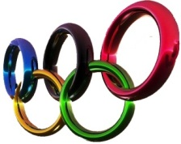

IV. ОЛИМПИЙСКАЯ СИМВОЛИКА
Примечание: за развернутый ответ - 1 балл;
символ только назван – 0,5 баллов.
нет объяснения символа – 0 баллов.
Если ответ имеет разные точки зрения (версии), принимаются все достоверные версии.
№ | Вопрос | Ответ
1 | 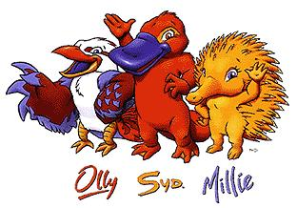 | Талисманами Игр в Сиднее стала символическая триада: Утконос Сид, Кукубара Олли и Ехидна Милли.. Собранные вместе, они символизируют олимпийскую дружбу. Кроме того, персонажи (по месту своего обитания) олицетворяют три стихии: землю, воду и небо. Тройка в данном случае является символическим числом, поскольку Олимпиада проходила накануне вступления в третье тысячелетие.
2 | 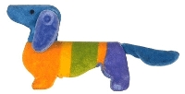 | Такса Вальди: Летние Олимпийские игры, 1972 год, Мюнхен, Германия. Первый официальный Олимпийский талисман. В качестве талисмана собаку выбрали из-за её охотничьих качеств, присущих настоящему спортсмену. Сайт МОК называет среди них основные: стойкость, упорство и ловкость.
3 |  | Талисман Олимпиады-96 было решено сгенерировать на компьютере.  Поскольку никто не мог дать однозначного ответа, что это за существо, создатели придумали персонажу имя Иззи, сокращение от английского выражения What is it? («Что это такое?»).
4 | 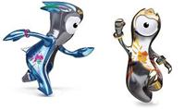 | Талисманы XXX Олимпиады – Венлок и Мандевилль. Персонажи по «легенде» являются каплями металла, ожившими во время строительства олимпийского стадиона.  Имена талисманов также возникли не случайно. Венлок получил свое имя в честь деревни Мач Венлок, соревнования в которой вдохновили барона Пьера де Кубертена на возрождение Олимпиад в 1896 году, а Мандевилль – по местечку Стоук Мандевилль, где была проведена первая Паралимпиада.
5 | 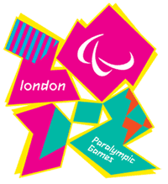 | Логотип XIY Паралимпийских игр в Лондоне. Изображение эмблемы представляет собой четыре неправильных многоугольника, обозначающих цифры года проводимой Олимпиады (20 и 12).

Y. ИЗВЕСТНЫЕ ОЛИМПИЙСКИЕ ПРИЗЁРЫ
Примечание: за каждый правильный ответ - 1 балл;
0 баллов за неточность ответа или его отсутствие.
Если ответ имеет разные точки зрения (версии), принимаются все достоверные версии.

№ | Вопрос | Ответ | Иллюстрация
1 | Кто из спортсменов стал первым в истории современных Игр олимпийским чемпионом? | Американцам больше всего удавались легкоатлетические дисциплины. Из двенадцати видов программы они первенствовали в девяти. Их спортсмен Джеймс Конноли, победитель в тройном прыжке, стал и первым в истории современных Игр олимпийским чемпионом. | 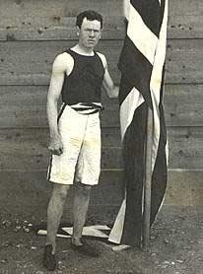
2 | Кто из победителей первых игр оказался участником совершенно случайно? | Американц Роберт Гаррет. Он победил в метании диска и толкании ядра. А в прыжках в длину и высоту занял соответственно второе и третье места.  Гаррет вообще не собирался выступать на Играх! Совершенно случайно он вместе с друзьями по Гарвардскому университету оказался в Афинах. Из афиши узнал о соревнованиях, пришел на стадион и просто записался в число участников. | 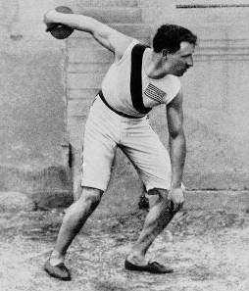
3 | Кто из победителей в парусных гонках стал впоследствии королем? | Игры 1928 года. На парусных гонках в классе шестиметровых яхт побеждают норвежцы. А команде победителей был норвежский кронпринц Олаф – будущий король Норвегии! | 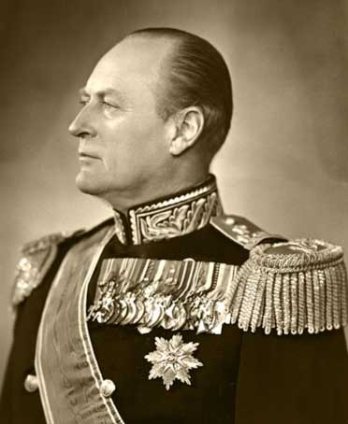
4 | Назовите имя олимпийского чемпиона, в честь которого назван прыжок «фосбери-флоп»? | Прыгун в высоту Дик Фосбери. Он стал олимпийским чемпионом, прыгая изобретенным им способом – спиной к планке. С тех пор все мировые достижения были установлены только этим способом прыжка. Его называют «фосбери-флоп». | 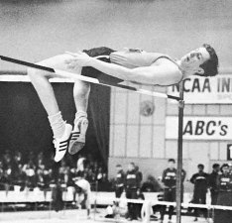
5 | Какому олимпийскому чемпиону ещё при жизни поставили памятник и где? | Выдающийся бегун из Финляндии Пааво Нурми. Нурми выступал на Играх VII, VIII и IX Олимпиад. Что само по себе подвиг. И выиграл в общей сложности 9 золотых медалей! Возле олимпийского стадиона в столице этой северной страны Хельсинки в честь Нурми поставили памятник. При жизни! | 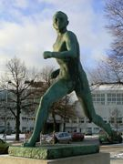

VI. ОЛИМПИЙСКОЕ ДВИЖЕНИЕ В РОССИИ
Примечание: за каждый правильный ответ - 1 балл;
0 баллов за неточность ответа или его отсутствие.
Если ответ имеет разные точки зрения (версии), принимаются все достоверные версии.

№ | Вопрос | Ответ | Иллюстрация
1 | Кому из выдающихся деятелей олимпизма были открыты памятники в Санкт-Петербурге в 1994 году? | 23 июля 1994 года в Санкт-Петербурге, во время проведения Игр Доброй Воли, Олимпийский комитет России и мэрия Санкт-Петербурга открыли два памятника – Пьеру де Кубертену и его единомышленнику, соратнику Алексею Бутовскому. Памятники создал выдающийся российский скульптор академик Михаил Аникушин. | 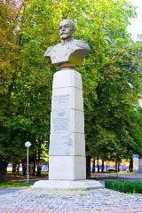
2 | Кто их русских императоров взял российских спортсменов под своё покровительство? | Сам император Николай II взял российских спортсменов под свое покровительство. Царь учредил особый приз для одного из победителей Игр. Приз этот был воистину драгоценен: ладья викингов из золота, серебра и драгоценных камней. Сделал же эту чудесную вещицу великий российский ювелир Карл Фаберже.
3 | В каком году состоялся дебют советских спортсменов на Олимпийских играх? | В 1952 году на Играх XV Олимпиады состоялся дебют советских спортсменов. Многие имена наших мастеров вписаны в историю Игр золотыми буквами! | 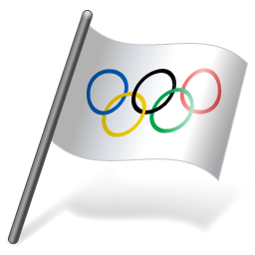
4 | Впервые в истории действующая спортсменка отмечена высшей наградой нашей страны. За выдающиеся достижения в спорте, мужество и героизм ей присвоено звание Героя Российской Федерации. Укажите имя этой спортсменки и вид спорта? | Любовь Егорова, лыжница | 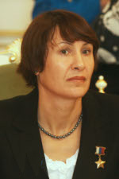
5 | Этому камню, найденному в Якутии, присвоили имя олимпийского чемпиона и трёхкратного чемпиона мира Павла Пинигина, борца в весовой категории до 68 килограммов. Что это за камень? | Алмаз весом в 68 карат | 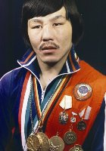

YII. ПАРАЛИМПИЙСКОЕ (ПАРАОЛИМПИЙСКОЕ) ДВИЖЕНИЕ
Примечание: за каждый правильный ответ - 1 балл;
0 баллов за неточность ответа или его отсутствие.
Если ответ имеет разные точки зрения (версии), принимаются все достоверные версии.

№ | Вопрос | Ответ | Иллюстрация
1 | Откуда произошло название «Паралимпийские игры»? | Название первоначально было связано с термином paraplegia паралич нижних конечностей, поскольку эти соревнования проводились среди людей с заболеваниями позвоночника, однако с началом участия в играх спортсменов и с другими заболеваниями было переосмыслено как «рядом, вне (греч. παρά) Олимпиады»; имеется в виду параллелизм и равноправие параолимпийских соревнований с олимпийскими. | 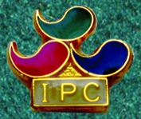
2 | Какая эмблема является эмблемой Паралимпийских игр:  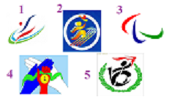 | 3
3 | Кто является основателем Паралимпийского движения и как первоначально назывались эти игры? | Отец-основатель Паралимпийского движения доктор Людвиг Гуттман настаивал на том, чтобы Игры носили название «Сток-Мандевильские игры», ведь именно в Сток-Мандевиле зародилось современное Паралимпийское движение. | 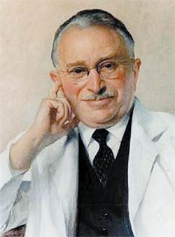
4 | В каком году впервые для проведения Паралимпийских игр использовались те же объекты, на которых проходили олимпийские соревнования? | Летние Паралимпийские игры — 1988, для проведения которых использовались те же объекты, на которых проходили олимпийские соревнования. | 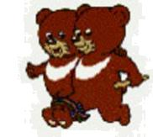
5 | Какой из видов спорта войдёт в программу Паралимпийских игр с 2016 года:  - Баскетбол на колясках.  - Гребля на байдарках.  - Академическая гребля.  - Фехтование на колясках. | Гребля на байдарках.

